WOJSKOWE TARGI SŁUŻBY I PRACY W RADOMIU
Po raz pierwszy Ministerstwo Obrony Narodowej oraz Centralne Wojskowe Centrum Rekrutacji organizują WOJSKOWE TARGI SŁUŻBY I PRACY. To jedyne w Polsce wydarzenie w całości poświęcone promocji nowych form służby wojskowej wprowadzonych ustawą o obronie Ojczyzny.
Targi odbędą się w Olsztynie oraz w 15 miastach w Polsce, 17-18 marca 2023 r. (piątek – sobota) w godz. 9.00-18.00. Zainteresują wszystkich tych, którzy szukają ciekawej pracy, chcą podjąć nowe wyzwania w swoim życiu i zobaczyć na żywo profesjonalizm żołnierzy Wojska Polskiego.
– „Chcemy pokazać, że Wojsko Polskie to atrakcyjne, nowoczesne miejsce pracy, gdzie potrzebni są ludzie o różnych specjalnościach i zainteresowaniach. Gwarantujemy im przy tym rozwój osobisty poprzez szkolenia i kursy, możliwość awansu oraz brak rutyny” – podkreśla Mariusz Błaszczak wicepremier, minister obrony narodowej.
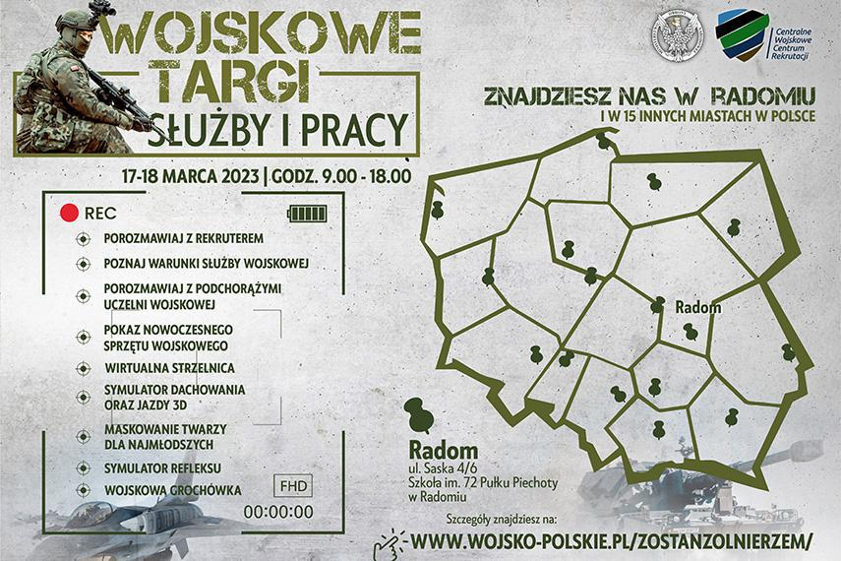
Targi są kompleksowym sposobem informowania o dostępnych w Siłach Zbrojnych możliwościach rozwoju zawodowego zarówno w kontekście dobrowolnej zasadniczej służby wojskowej jak również służby zawodowej. Każdy uczestnik będzie mógł osobiście porozmawiać z żołnierzami, studentami uczelni wojskowych, poznać odpowiedzi na nurtujące go pytania dotyczące specyfiki zawodu żołnierza, a także złożyć wniosek o powołanie do Dobrowolnej Zasadniczej Służby Wojskowej lub służby w Wojskach Obrony Terytorialnej.

Zapraszamy na Wojskowe Targi Służby i Pracy w Olsztynie - w kompleksie koszarowym przy ul. Saperskiej 1 oraz w 15 innych miejscowościach. Będą to:
- RADOM w województwie mazowieckim; Szkoła im. 72 Pułku Piechoty w Radomiu ZDZ w Kielcach, ul. Saska 4/6.
- OŁAWA w województwie dolnośląskim; Zespół Szkół im. Zjednoczonej Europy, ul.3 Maja 18e
- MOGILNO w województwie kujawsko-pomorskim; Hala widowiskowo-sportowa Mogilno Sport Sp. z.o.o., ul. Grobla 1b
- CHEŁM w województwie lubelskim; MOSiR, ul. Graniczna 2a.
- MIĘDZYRZECZ w województwie lubuskim; Hala Międzyrzeckiego Ośrodka Sportu i Wypoczynku, Osiedle Kasztelańskie 8b
- SKIERNIEWICE w województwie łódzkim; Akademia Nauk Stosowanych Stefana Batorego, ul. Batorego 64c
- LIMANOWA w województwie małopolskim; Limanowski Dom Kultury, ul. Bronisława Czecha 4
- BRZEG w województwie opolskim; Muzeum Piastów Śląskich, Plac Zamkowy 1
- BOGUCHWAŁA w województwie podkarpackim; MCK ,Plac Rynek 2.
- WYSOKIE MAZOWIECKIE w województwie podlaskim; Urząd Miejski, ul. Ludowa 19
- KARTUZY w województwie pomorskim; Zespół Szkół Ogólnokształcących nr 2, Osiedle Wybickiego 33
- MYSŁOWICE w województwie śląskim; Centralne Muzeum Pożarnictwa ul. Stadionowa 7a
- PIŃCZÓW w województwie świętokrzyskim; Hala widowiskowo-sportowa ul. Republiki Pińczowskiej 42
- KONIN w województwie wielkopolskim; Zespół Szkół im. M. Kopernika, Aleje 1 Maja 22
- GRYFINO w województwie zachodniopomorskim; Hala widowiskowo-sportowa przy I LO, ul. Parkowa 1a

Różne drogi do służby wojskowej
W każdym z tych miejsc osoby zainteresowane służbą w wojsku będą mogły znaleźć kompleksową informację o rekrutacji do Sił Zbrojnych. Dowiedzą się przede wszystkim, na czym polega dobrowolna zasadnicza służba wojskowa, – kto może podjąć to wyzwanie, jak wygląda procedura powołania, na jakie korzyści może liczyć osoba aplikująca do DZSW. Obecni podczas targów rekruterzy przedstawią informację jak zostać żołnierzem zawodowym, a także możliwości podjęcia innych rodzajów służby wojskowej, np. terytorialnej lub rezerwy aktywnej. Zainteresowani pracą na stanowiskach cywilnych w resorcie obrony narodowej również będą mogli zapoznać się z ofertami w poszczególnych jednostkach i instytucjach wojskowych.

Seria Q&A z rekruterem
Podczas Targów dostępne będą punkty rekrutacyjne obsługiwane przez wojskowe centra rekrutacji. Przedstawiciele WCR nie tylko udzielą szczegółowych informacji czy odpowiedzą na pytania i wątpliwości, ale również - na życzenie - przedstawią spersonalizowaną ścieżkę kariery opartą o dotychczasowe wykształcenie, doświadczenie zawodowe i oczekiwania wynikające z indywidualnych zainteresowań. Zdecydowani będą mogli na miejscu wypełnić wniosek o powołanie do służby. Centralne Wojskowe Centrum Rekrutacji przedstawi także szkolenia realizowane w ramach projektów MON w klasach wojskowych czy szkolenia ochotniczego dla studentów w programie Legia Akademicka.

Możesz stać się jednym z nas
Osoby, które myślą o konkretnych formacjach będą mogły bezpośrednio spotkać się i porozmawiać z żołnierzami, ponieważ podczas targów wystawiać się będą m.in. Dowództwo Generalne RSZ, Dowództwo Garnizonu Warszawa, Wojska Obrony Terytorialnej, Wojska Obrony Cyberprzestrzeni, Inspektorat Wsparcia Sił Zbrojnych, Żandarmeria Wojskowa, Wojskowa Służba Zdrowia. Swoją ofertę przedstawią również wszystkie uczelnie wojskowe w Polsce.

Pokazy najnowocześniejszego sprzętu, wyszkolenia żołnierzy i atrakcji dla najmłodszych
Program targów wzbogacą liczne atrakcje, które tak bardzo cieszą miłośników wojskowości. Zaplanowano prezentacje nowoczesnego sprzętu m.in. quad, wóz dowodzenia – Jelcz, Ford Ranger, motocykle Kawasaki, Rak, przeciwlotniczy zestaw rakietowy POPRAD, czołg Leopard 2A5, kołowy transporter opancerzony ROSOMAK, jak również pokazy działań żołnierzy. Zobaczą Państwo występ orkiestry wojskowej, która przybędzie z samego serca Polski czyli Warszawy jak i pokaz musztry zaprezentowany przez uczniów Szkoły im. 72 Pułku Piechoty w Radomiu.
Dodatkowo będą mogli Państwo skorzystać z symulatorów 3D, refleksu, dachowania jak i wirtualnej strzelnicy. Dla najmłodszych przewidziano atrakcje w postaci wojskowego maskowania twarzy oraz sportowego toru przeszkód. A na zakończenie rzecz jasna nie zabraknie prawdziwego kulinarnego hitu, jakim jest wojskowa grochówka.
Wojskowe Targi Służby i Pracy to propozycja dla zdecydowanych na służbę wojskową jak i wciąż szukających pomysłu na swoją zawodową drogę.

